UNIVERSIDAD NACIONAL AGRARIA DE LA SELVA
FACULTAD DE INGENIERÍA EN INFORMÁTICA Y SISTEMAS
PRIMER EXAMEN PARCIAL DE SISTEMAS DISTRIBUIDOS
-------------------------------------------------------------------------------------------------------------------------------------------------------------------------------
Fecha: 06 de Junio del 2014 Duración: 90 Min
------------------------------------------------------------------------------------------------------------------------------------------------------------------------------

ALUMNO: ……………………………………………………………………………………………………………………………………………
Indicaciones: El examen parcial es personal, cualquier intento de hacer trampa será sancionado con la correspondiente nota de cero.

- Realizar un programa para imprimir en pantalla n números aleatorios de un rango que ingrese el usuario por teclado. (4.0 ptos)

- Realizar un programa que le solicite al usuario 2 palabras diferentes para cifrar, las combine y genere una tercera palabra clave, luego a partir de la palabra cifrada recuperar las originales. (4.0 ptos)

Ejemplo se ingresa: ‘ESTE MENSAJE NO DEBE VERSE’, ‘PALABRA QUE SIRVE PARA CIFRAR’.
Se imprime: EPSATLEA BMREAN SQAUJEE SNIOR VDEEP ABREA VCEIRFSREAR
Se recupera: ‘ESTE MENSAJE NO DEBE VERSE’, ‘PALABRA QUE SIRVE PARA CIFRAR’.

- Se pide crear una tabla interna e insertar los datos en programación. (4.0 ptos)

Ciudad | Descripción | Población
Lima | Capital del peru | 7845214
Pucallpa | Ciudad del oriente peruano | 354415
Huanuco | Ciudad de los caballeros de Leon | 142324
Cuzco | Ciudad turistica del peru | 190321

Para luego imprimar en pantalla, los campos, pero en mayúsculas y eliminando la duplicidad de campos en blanco.

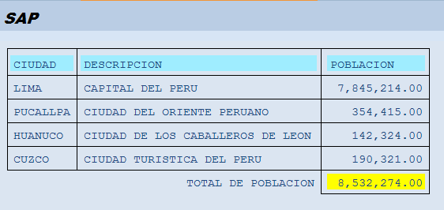

- Imprimir en pantalla el siguiente cuadro: (4.0 ptos)
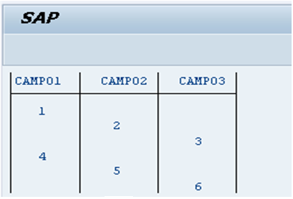
7). Imprimir en pantalla lo siguiente: (4.0 ptos)
